**UT3 – Trabajo Final de Unidad**

**Asignatura**: Análisis y desarrollo de aplicaciones

**Alumnos:**

Estefany Clara

Lucas Cordero

Faustino Harriague

Gonzalo Paz

Juan Pérez

Montevideo, 16 de mayo de 2023

**Parte 1 - Identifique los requisitos del problema**

**FUNCIONALES:**

**Registro de usuarios:** El sistema debe permitir registrar a diferentes tipos de usuarios, como gimnasios, atletas, jueces y administradores. Cada tipo de usuario debe tener funcionalidades y permisos específicos dentro del sistema.

**Gestión de competencias:** El sistema debe permitir organizar y gestionar competencias presenciales y en línea. Debe permitir competencias híbridas que incluyan una etapa de clasificación en línea y luego un evento presencial.

**Etapas de la competencia:** El sistema debe gestionar las distintas etapas de una competencia, incluyendo el lanzamiento, pre-inscripción, etapa abierta, etapa cerrada para nuevos inscriptos, competencia en ejecución, validación y cierre.

**Tipos de competencias y categorías:** El sistema debe ser capaz de gestionar distintos tipos de competencias y múltiples categorías, como escalado, RX, elite, equipos masculinos, femeninos y mixtos. También debe permitir clasificaciones por edad, como Master 35-40, Master 41-45, etc.

**Equipamiento específico:** El sistema debe contemplar la inclusión de equipamiento específico para cada WOD (Workout of the Day), como cuerdas, cuerdas de saltar, cajones, barras, kettlebells, dumbbells, jaulas, anillas, áreas de correr, paredes, pesos, remos, máquinas de sky, bicicletas y medballs.

**Parámetros de los WODs:** Cada WOD debe contar con parámetros definidos, como la disposición del equipamiento y las distancias entre ellos. En competencias en línea, los atletas deben medir y pesar los materiales y el área de trabajo antes de realizar el WOD.

**Validación de resultados:** Los atletas deben subir un video a una plataforma pública junto con su puntuación para validar sus resultados. Los jueces deben revisar y validar el rendimiento del atleta a través de estos videos.

**Modalidades de puntuación:** El sistema debe ofrecer dos modalidades de puntuación: una basada en puntos decrecientes según la posición y otra basada en la cantidad de repeticiones acumuladas, peso levantado o menor tiempo registrado.

**Inscripción:** El sistema debe permitir a los atletas seleccionar su categoría al momento de la inscripción.

**Pagos:** Debe integrar un método de pagos para facilitar las transacciones y automatizar el depósito de premios en las cuentas de los ganadores.

**Verificación de datos:** El sistema debe incluir la validación de datos personales mediante DNIC (Documento Nacional de Identidad y Cedula) para atletas uruguayos y la verificación del certificado de salud vigente a través del HCEN (Hospital de Clínicas o institución médica equivalente). Para atletas extranjeros, se debe solicitar la firma de un consentimiento de deslinde.

**Gestión de servicios de emergencias médicas:** El sistema debe permitir gestionar contratos con servicios de emergencias médicas móviles para garantizar la seguridad de los participantes durante las competencias. Debe permitir registrar los detalles del contrato, fechas, términos y condiciones, y realizar el seguimiento de los servicios prestados.

**Registro de proveedores y empresas amigas:** El sistema debe contar con un registro de proveedores o empresas amigas que ofrezcan servicios adicionales (frutas, masajes, hidratación, etc.) o productos para la venta (ropa, artículos de entrenamiento, suplementos, etc.). Debe permitir la inclusión de información de contacto, detalles de los servicios o productos ofrecidos y acuerdos comerciales.

**Tarifas y pagos de los proveedores:** Los proveedores deben pagar una tarifa variable para acceder al sistema y tener un stand durante las competencias. El sistema debe permitir la gestión de las tarifas, generar facturas o recibos de pago, y facilitar los procesos de cobro y seguimiento de pagos.

**Sección multimedia:** El sistema debe contar con una sección multimedia dedicada a cada competencia. Los fotógrafos autorizados deben poder subir fotos del evento a esta sección. Los fotógrafos pueden ofrecer su contenido de forma gratuita o a través de ventas. En caso de ventas, se debe acordar un porcentaje de los ingresos para apoyar el mantenimiento y desarrollo de la plataforma.

**Comercialización de fotos:** El sistema debe permitir a los fotógrafos promocionar y comercializar su trabajo a través de la plataforma. Debe proporcionar opciones para establecer precios, descripciones y restricciones de uso. También debe permitir a los atletas y espectadores acceder a un amplio catálogo de imágenes del evento y realizar compras en línea.

**NO FUNCIONALES:**

**Usabilidad:** El sistema debe ser intuitivo y fácil de usar para todos los usuarios, incluyendo gimnasios, atletas, jueces y administradores. Debe contar con una interfaz amigable y bien diseñada que facilite la navegación y la realización de tareas.

**Escalabilidad:** El sistema debe ser capaz de manejar un gran número de competencias y usuarios concurrentes. Debe ser escalable para adaptarse al crecimiento de la plataforma y asegurar un rendimiento óptimo incluso en momentos de alta demanda (como eventos y competiciones).

**Seguridad:** El sistema debe garantizar la seguridad de los datos personales y financieros de los usuarios. Debe utilizar medidas de seguridad robustas, como encriptación de datos y autenticación segura, para proteger la información confidencial.

**Disponibilidad:** El sistema debe estar disponible en todo momento, sin interrupciones significativas. Se deben implementar medidas para garantizar una alta disponibilidad, como redundancia de servidores y copias de seguridad periódicas.

**Rendimiento:** El sistema debe tener un rendimiento rápido y eficiente, proporcionando respuestas rápidas a las solicitudes de los usuarios. Los tiempos de carga de las páginas y las funcionalidades del sistema deben optimizarse para ofrecer una experiencia fluida.

**Integración:** El sistema debe ser capaz de integrarse con otros sistemas y servicios externos, como métodos de pago, servicios de emergencias médicas móviles y proveedores de servicios adicionales. La integración debe ser sencilla y eficiente, permitiendo una comunicación fluida entre los diferentes componentes.

**Adaptabilidad:** El sistema debe ser flexible y adaptable a diferentes tipos de competencias, categorías, clasificaciones y modalidades de puntuación. Debe permitir la configuración de parámetros específicos para cada competencia y WOD, así como la personalización de precios y opciones de inscripción.

**Parte 2 – Utilizando las herramientas de modelado vistas en la unidad, especifique una solución al problema planteado. Justifique la utilización de cada uno de los diagramas.**

**Diagrama de caso de uso.**

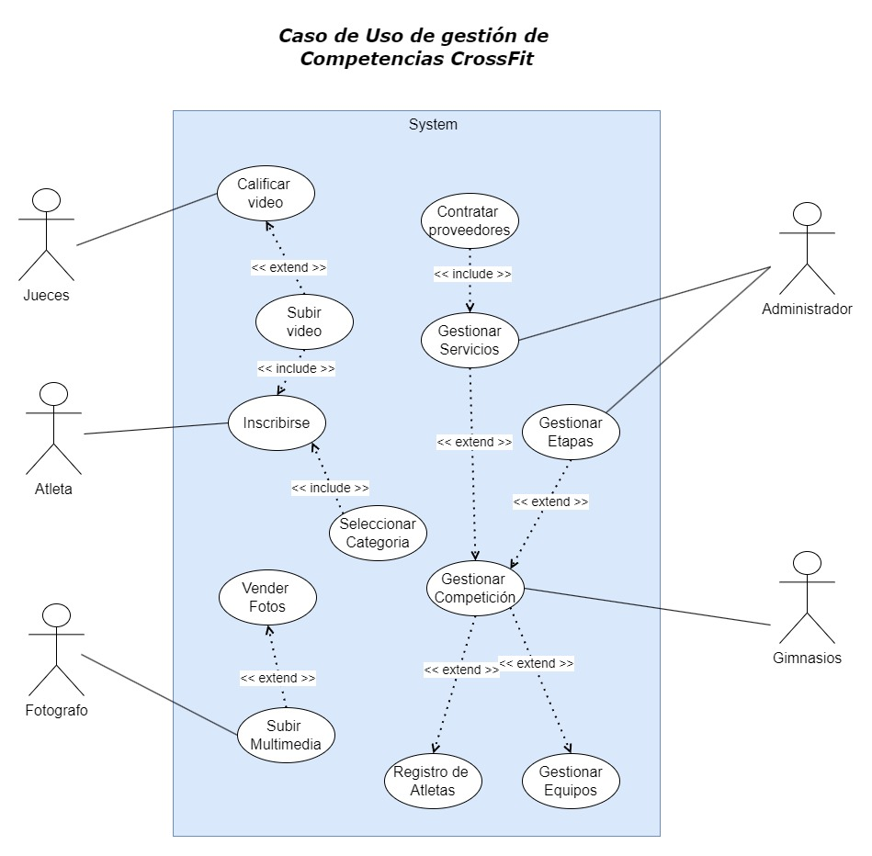

**Diagrama de clases**

**Diagrama de secuencia**

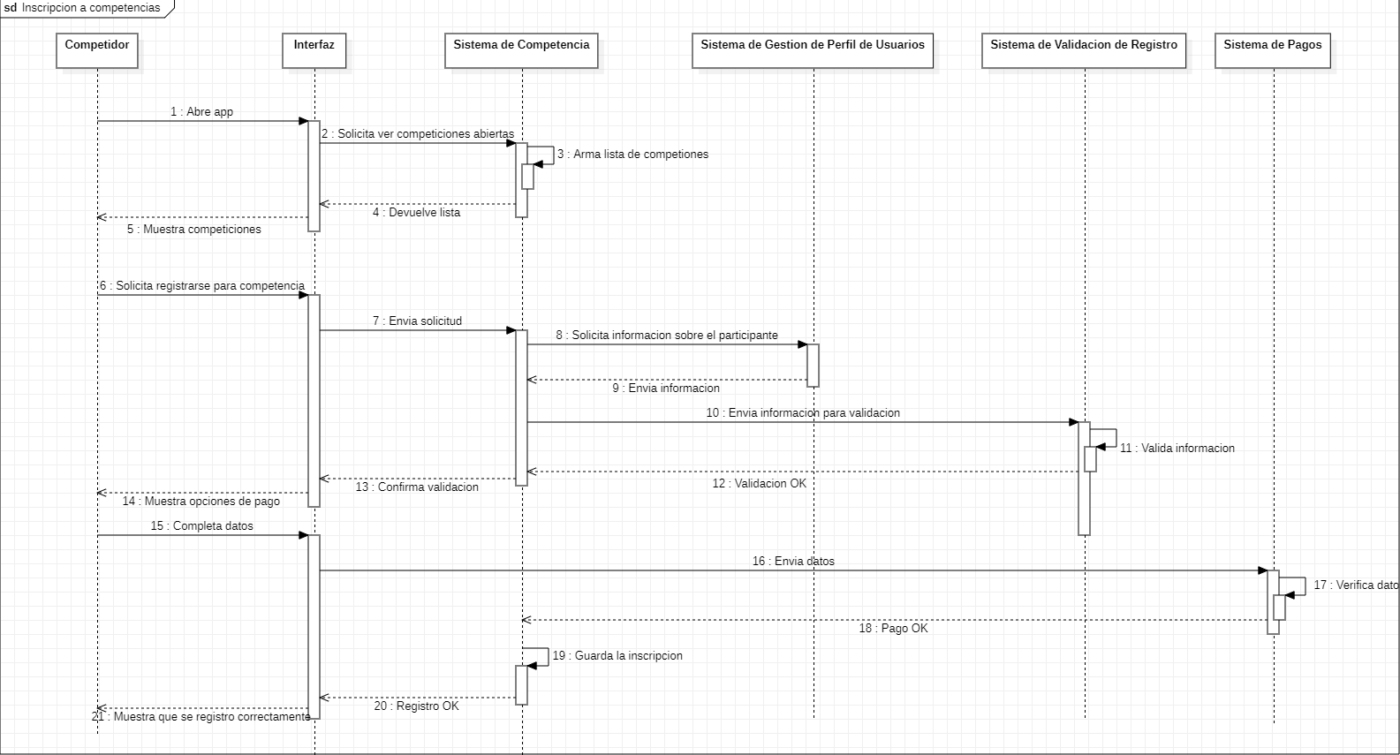

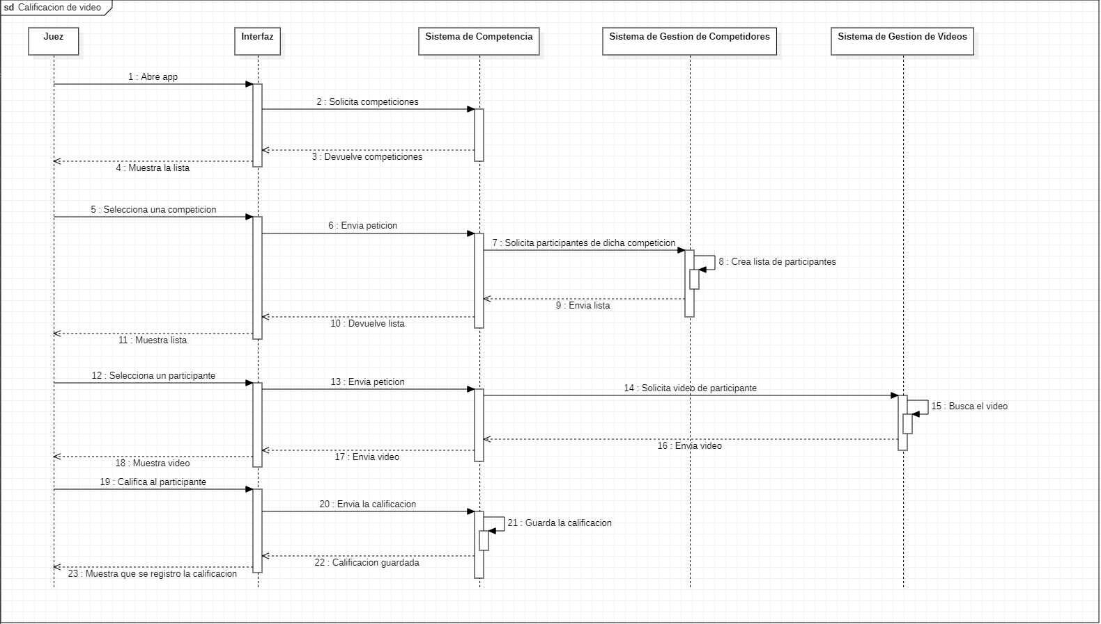

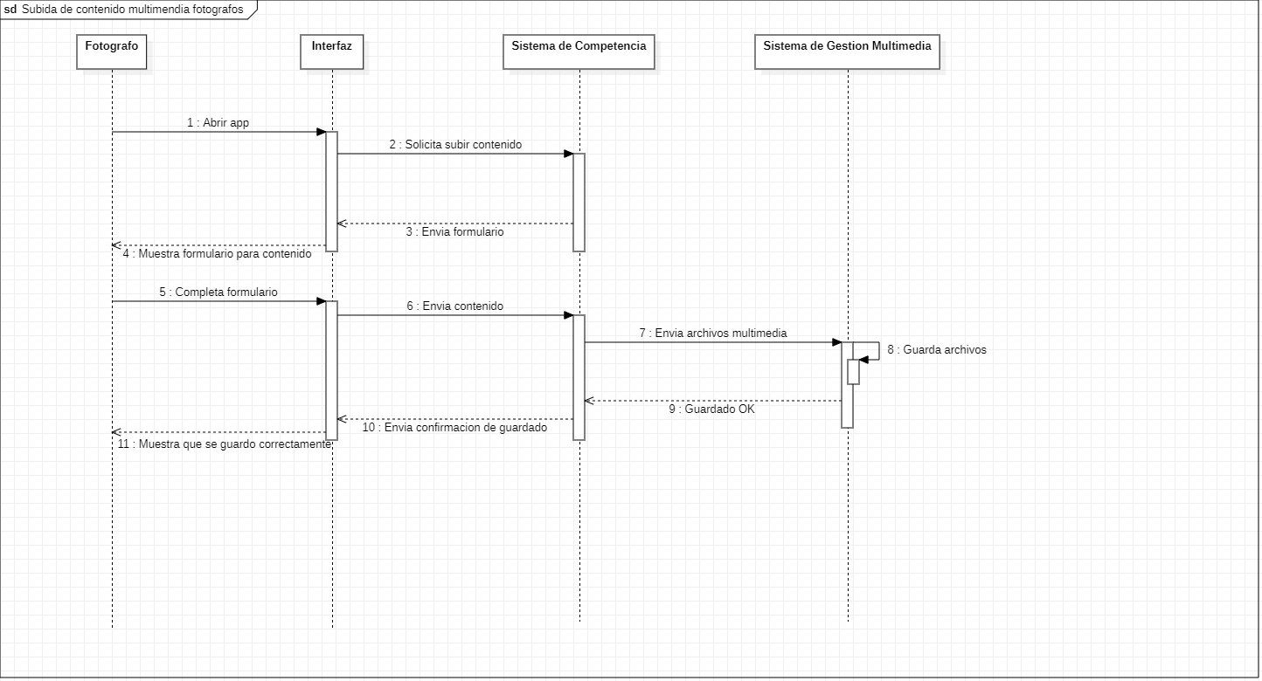

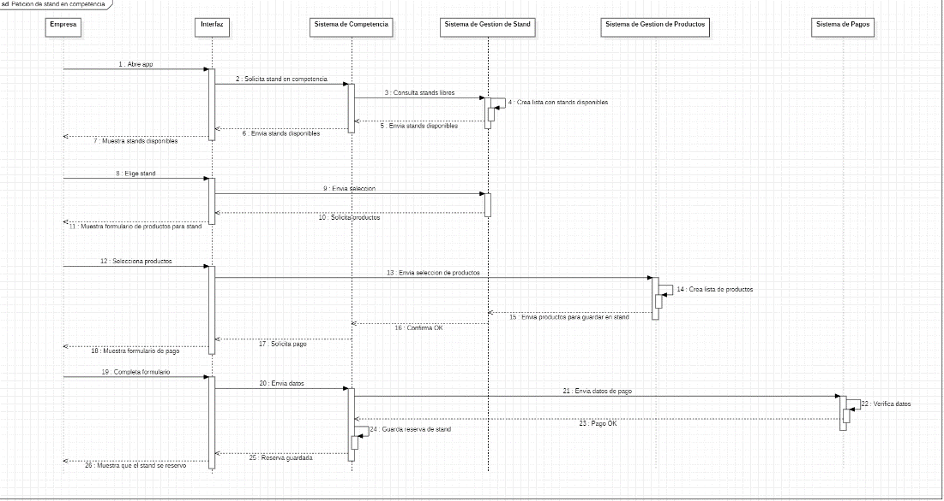

**Diagrama de actividad**

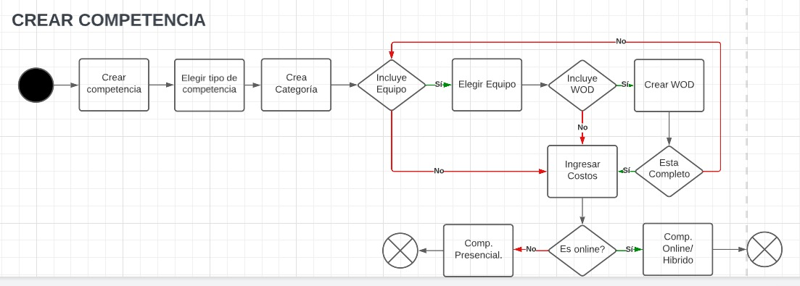

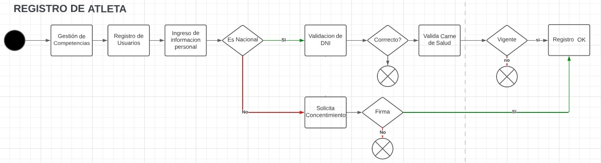

**Diagrama de despliegue**

